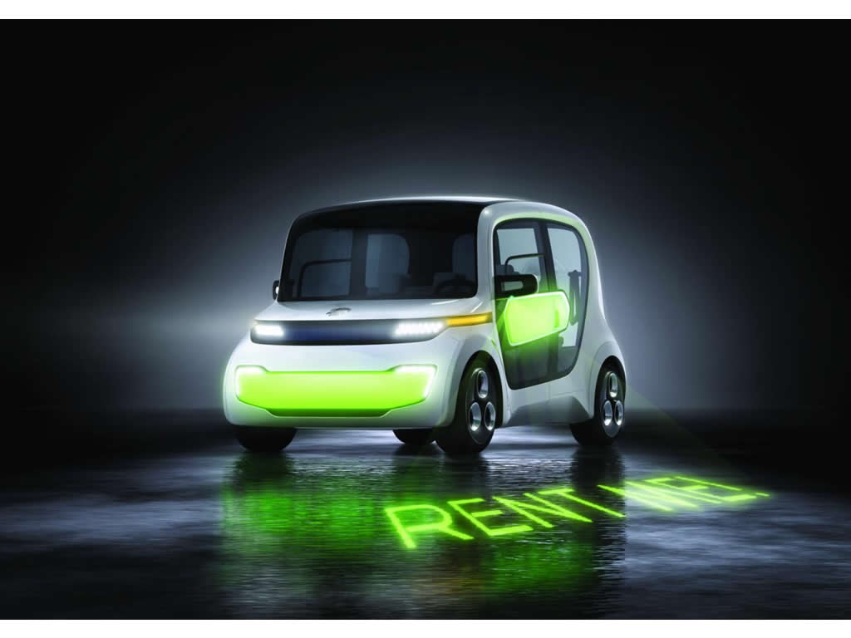
Contenido
INTRODUCCIÓN 2
RETROSPECTIVA DE LA COMPUTACIÓN 3
GENERACIONES DE LAS COMPUTADORAS 5
Primera Generación (1951-1958) 5
Segunda Generación (1958-1964) 5
Tercera Generación (1964-1971) 6
Cuarta Generación (1971-1988) 6
Quinta Generación (1983-actualidad) 7
SISTEMAS OPERATIVOS 8
ANTECEDENTES 8
PRIMERA ETAPA (1945-1955). Bulbos y conexiones 8
SEGUNDA ETAPA (1955-1965). Transistores y Sistemas de procesamiento por lotes. 9
TERCERA ETAPA (1965-1980). Circuitos integrados y multiprogramación. 9
CUARTA ETAPA (1980- Actualidad). Computadoras personales. 9
LICENCIATURA EN INFORMÁTICA 11
FUENTES: 13

INTRODUCCIÓN

La computadora es un invento que ha venido a revolucionar de forma impresionante la vida de todo el mundo, debido a su crecimiento en todos los ámbitos del conocimiento y en cada actividad que se realiza en la vida de todos los individuos.
Este trabajo tiene la finalidad de conocer los antecedentes de la computadora y como ha evolucionado al paso del tiempo que a su vez se ha integrado con el tiempo a la vida de diferentes formas.
El primer capítulo da un esbozo de las primeras aportaciones que se hicieron para dar inició con las primeras computadoras, son los antecedentes más importantes que se tienen hasta la fecha de la evolución constante de las computadoras desde civilizaciones antiguas y demás épocas.
El segundo capítulo muestra la clasificación de las computadoras de acuerdo a sus características correspondientes divididas en generaciones, mostrando la evolución y mejora de la estructura de la computadora.
El tercer capítulo son los sistemas operativos que son la fuente esencial de toda computadora debido a que gracias a estos sistemas las máquinas pueden ser usadas para diferentes actividades y que el usuario puede manejar, teniendo mayor acceso a éstas.
En el último capítulo se expone la necesidad de formar a una persona capaz de transmitir conocimientos sobre la computadora, diseñar, etc. Esta labor debe adaptarse a los avances tecnológicos y a los cambios socioeconómicos tanto en el plano nacional como internacional.
La computadora ha sido definida como una máquina capaz de realizar y controlar a gran velocidad cálculos y procesos complicados que requieren una toma rápida de decisiones.

RETROSPECTIVA DE LA COMPUTACIÓN
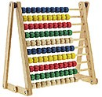
La computación se ha ido desarrollando a lo largo de los años, se dio inició en las antiguas civilizaciones pioneras en varios ámbitos de conocimientos como lo son la griega y romana. El dispositivo que es el primer antecedente de la computadora es el ábaco, el cual es usado hasta la fecha compuesto por cuentas insertadas en varas delgadas incrustadas a su vez dentro de un marco común de madera. Este instrumento realizaba operaciones básicas como se hace hasta el día de hoy que son sumas y restas.
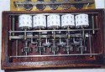
Transcurrió bastante tiempo para que se diera seguimiento a la creación de la computadora, los conocimientos fueron retomados por el francés Blaise Pascal quien diseñó y construyó una máquina que realizaba operaciones que ayudaría a solucionar operaciones comerciales entre los recaudadores de impuestos y a las relaciones comerciales que se tenían entre los países. La Pascalina como se le denominó, operaba mediante la acción de engranes que correspondía a una potencia 10 (contenía dígitos entre el 0 y el 9) las operaciones que realizaba eran sumas, restas y multiplicaciones, se presenta en 1642 pero no es muy aceptada debido a que sólo se podía corregir por Pascal.
Más tarde, Gottfried Wilhelm von Leibnizen con su Máquina de Leibniz o también conocida como “Calculadora Universal” presentaba las operaciones que podía realizar su creación, ya que su máquina había superado a la de Pascal, logrando está multiplicar, dividir y obtener raíces cuadradas, se componía por ruedas escalonadas.
A finales del siglo XVIII, se necesitó de la automatización en los procesos textiles, Basil Bouda y Falcon diseñaron un tejido con la ayuda de tarjetas perforadas en donde las agujas del telar atravesarán los agujeros y así crear los dibujos de todos los tejidos, dichas tarjetas funcionaban como un rudimentario programa que más adelante se utilizarían para ingresar datos a los ordenadores.
Joseph Marie Jacquard en 1805 perfecciona el uso de las agujas en los telares en la utilización de las tarjetas perforadas logrando tejer diseños más complejos. La perforación no era más que un lenguaje que comunicaba instrucciones al telar mecánico. En los modernos ordenadores, las instrucciones básicas siguen siendo binarias.
Se comienza con las máquinas automáticas las cuales ya no necesitaban demasiado de la intervención de los humanos en cada operación, para que se iniciará con esto Charles Babbage inicia con la Máquina de Diferencias que era capaz de calcular funciones matemáticas complejas, podía calcular logaritmos hasta con 20 decimales.
El gobierno financió el proyecto de Babbage para que se mejorara y se construyera, dicho suceso se retrasó suspendiendo las actividades. Posteriormente, Babbage en 1837 decide mejorar su creación anterior, el resultado fue la Máquina Analítica la cual podía ser programada para evaluar el amplio intervalo de funciones diferentes. Contenía una capacidad de almacenamiento hasta de mil datos de cincuenta cifras obteniendo resultados que eran impresos sobre papel. Su gran defecto era el de ser demasiado compleja para la tecnología del momento, pues requería la construcción de piezas de una precisión inimaginable hasta entonces.
Para 1890 Herman Hollerith creó la Máquina Tabuladora generada por el censo que se realizó el mismo año debido a que el gobierno estadounidense necesitaba agilizar el conteo de la población y a través de una convocatoria Hollerith fue seleccionado su proyecto constaba en que los datos del censo se perforaban en tarjetas de cartón, que la máquina clasificaba y ordenaba con el fin de imprimir los resultados, dicha máquina podía contar entre 50 y 80 tarjetas por minuto. Fue uno de los primeros inventos en automatizar grandes volúmenes de datos. Esto impulsó a Hollerith a fundar su empresa para comercializar su creación.
En 1912 Hollerith vende a Thomas Watson los derechos de su compañía y éste a su vez se fusiona con una empresa pequeña, surge así International Business Machine (IBM).
La creación de la MARK I (1944), fue realizada por la Universidad de Harvard dirigida por un equipo de Howard H. Aiken, la cual se basaba en rieles, que realizaban operaciones básicas y logarítmicas entre 6 y 12 segundos, su tamaño era bastante amplio. Al mejorar dicho equipo se modificaba también su nombre.
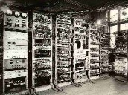
La Universidad de Pennsylvania no perdió más tiempo y creó la ENIAC (1947) considerada como la primera computadora electrónica funcionando con tubos de vacío que superaba en muchos aspectos a la creación de la MARK I aumentando su velocidad, potencia, etc., incluyendo así nuevas técnicas electrónicas y no sólo operaciones básicas sino que ya tomaba datos científicos.
Von Neumman propone un sistema binario en las computadoras sustituyendo así el sistema decimal. Esta máquina ocupaba todo un sótano de la Universidad, tenía más de 18 000 tubos de vacío, consumía 200 KW de energía eléctrica y requería todo un sistema de aire acondicionado, pero tenía la capacidad de realizar cinco mil operaciones aritméticas en un segundo.
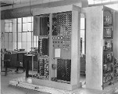
La EDVAC fue la primera verdadera computadora electrónica digital de la historia, tal como se le concibe en estos tiempos y a partir de ella se empezaron a fabricar arquitecturas más completas. Esta fue construida por la Universidad de Manchester. La UNIVAC fue la primera computadora diseñada y construida para un propósito no militar. Desarrollada para la oficina de CENSO en 1951.

GENERACIONES DE LAS COMPUTADORAS
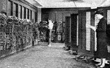
Las computadoras se han clasificado para su estudio por generaciones debido a los componentes de los cuales estaban construidas y que se presentarán a continuación:

Primera Generación (1951-1958)
Se presentaban las primeras computadoras por lo que sus dimensiones son amplias y debido a eso su costo era muy elevado. Desde aquí se comienza con el verdadero antecedente de la computadora debido a que sus principales componentes fueron los tubos de vacío los cuales procesaban la información y las tarjetas perforadas utilizadas en la máquina tabuladora utilizando así el sistema binario. Sus principales desventajas como su lentitud, utiliza cantidades elevadas de energía eléctrica y producen así mucho calor. La computadora más representativa de esta generación es la IBM 650.

Segunda Generación (1958-1964)
Con el paso de los años surgen nuevas empresas y sacan a la venta computadoras más competitivas al reducir su tamaño y costo lo que las hace más atractivas al consumidor. Su base principal fueron los transistores, que ocupaban 200 de ellos la misma cantidad que un tubo de vacío que procesaban la información. Desarrollaron lenguajes de programación como fue el COBOL que era utilizado para aplicaciones comerciales, BASIC se usó principalmente para el área educativa y el FORTRAN que se convirtieron en los más comerciales en aquella época. Las principales funciones que tenían era para reservaciones aéreas, tráfico aéreo, entre otras. Las empresas ahora utilizaron las computadoras para registrar, manejar inventarios, nómina y la contabilidad.
Los procesadores de palabras dieron su primera aparición con el Word Star, hojas de cálculo y el Visicalc. Otra característica es que se utilizaban dispositivos externos entre discos y cintas que almacenaban la información.
Las computadoras son la serie 5000 de Burroughs, Atlas de la Universidad de Manchester, Philco 212, etc.

Tercera Generación (1964-1971)
El desarrollo de esta generación surgió por los circuitos integrados (chips) hechos de silicio que contiene semiconductores, al integrarse a dichos inventos se redujo su tamaño, el calor que producían, la energía que consumían y eran más veloces. Su eficiencia alcanzó niveles sorprendentes para la época al procesar y analizar la información emergiendo así el software. Las principales computadoras son la IBM 360 y la DEC PDP-1

Cuarta Generación (1971-1988)
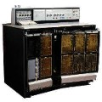
Aparecen los microprocesadores que son circuitos de alta velocidad. Los chips comienzan a realizar diferentes tareas puede contener no sólo la unidad de control sino también la unidad aritmética/lógica conocidas como Memoria RAM y ROM, al reducirse su tamaño se crean las computadoras personales o PC. Una técnica desarrollada para compensar la menor potencia de estas máquinas es la de red local, que permite unir varias computadoras con el fin de intercambiar información.
En 1976 Steve Wozniak y Steve Jobs inventan la primera microcomputadora de uso masivo y más tarde forman la compañía conocida como la Apple que fue la segunda compañía más grande del mundo, antecedida tan solo por IBM.
Las industrias del Software de las computadoras personales crece con gran rapidez, Gary Kildall y William Gates se dedicaron durante años a la creación de sistemas operativos y métodos para lograr una utilización sencilla de las microcomputadoras.

Quinta Generación (1983-actualidad)
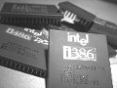
En esta generación que abarca nuestra actualidad, donde las compañías ya no sólo están dirigidas a la eficiencia de las computadoras sino que ya buscan también diseños novedosos para cualquier tipo de usuario. Las compañías han diversificado la creación de computadoras mezclando diseños, lenguajes, capacidad, velocidad, etc., pero lo que se destaca es el continuo uso de inteligencia artificial en las mismas como solucionador de problemas. Los líderes de la industria han comenzado a desarrollar software y sistemas más ágiles y efectivos para el manejo de las computadoras demostrando la importancia de las mismas en nuestra actualidad.
El avance que tiene la tecnología y las computadoras en el presente es sumamente evidente, avanza a una velocidad impresionante en diferentes áreas de conocimiento donde su uso es ahora mucho más indispensable que el mismo humano en sí.

SISTEMAS OPERATIVOS

ANTECEDENTES
Máquina Analítica. Su sistema rudimentario se conformaba por engranes que seleccionaban la operación que realizarían, al decidir su cambio se rediseño completamente la máquina.
Telar automático. Su sistema constaba de tarjetas perforadas que cambiaban el diseño de todos los tejidos que se fabricaban.
En los primeros días de la computación, cada fabricante creaba su propio sistema operativo, o inclusive varios, según los modelos de sus computadoras. La competencia se basaba en funcionalidad que ofrecían en conjunto el sistema operativo y el diseño de la máquina misma.

PRIMERA ETAPA (1945-1955). Bulbos y conexiones
En esta generación las computadoras elaboradas por Howard Aiken (Harvard), John Von Newman (Instituto de Estudios Avanzados, Princeton), J. Prespe R. Eckert y Williams Mauchley (Universidad de Pennsylvania), así como Conrad Zuse (Alemania); todas estas creaciones contenían un lenguaje absoluto y se utilizaban conexiones para controlar cada una de las funciones del aparato, lo sorprendente es que aún no se mencionaban los sistemas operativos al igual que los lenguajes de programación.
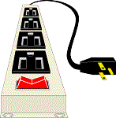
El funcionamiento (bastante rústico) consistía en que el programador asistía al lugar donde se encontraba la computadora realizando una conexión esperaba horas a que los bulbos de los que se conformaba la misma no sufrieran percance alguno y la ejecución fuera interrumpida.
Más tarde se introducen las tarjetas perforadas en donde se introducían los datos y se podían leer con facilidad.
Entre las operaciones que se realizaban se encontraban los cálculos numéricos directos (senos y cosenos).

SEGUNDA ETAPA (1955-1965). Transistores y Sistemas de procesamiento por lotes.
Dado el alto costo del equipo, no debe sorprender el hecho de que las personas buscaron en forma por demás rápidas vías para reducir el tiempo invertido. La solución que, por lo general se adoptó, fue la del sistema de procesamiento por lotes. Donde se introducían los datos en grupos de información similar para facilitar el proceso.

TERCERA ETAPA (1965-1980). Circuitos integrados y multiprogramación.
El sistema operativo que se manejo en esta etapa fue complejo pero que al estar en manos de los usuarios había causado una enorme satisfacción. Se tenía la capacidad de leer trabajos de las tarjetas al disco, tan pronto como llegara al cuarto de cómputo. Así, siempre que concluyera un trabajo el sistema operativo podía cargar un nuevo trabajo del disco en la partición que quedara desocupada y ejecutarlo.
La multiprogramación al igual que el sistema operativo de la IBM 360 fueron de los éxitos que revolucionaron a la industria computacional.

CUARTA ETAPA (1980- Actualidad). Computadoras personales.
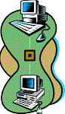
Lo que corresponde a esta etapa se presentan dos clases de sistemas operativos los de red y los distribuidos. El primero, en el cual se puede obtener datos de otra computadora ajena a la que usamos o estar en comunicación con otra, cada una goza de un sistema operativo local.
Mientras que el sistema operativo distribuido aparece ante sus usuarios con un sistema tradicional de un solo procesador, aun cuando esté compuesto por varios procesadores. La virtud de este sistema es que éste se encarga de ejecutar los archivos de manera automática y eficaz.
UNIX de AT&T se hizo disponible gratuitamente a toda la comunidad académica. UNIX había sido diseñado de una forma que lo hacía fácil portarse o adaptarse a nuevo hardware, por lo cual, varios colegios, universidades y dependencias gubernamentales migraron a este nuevo sistema operativo, permitiendo que todas sus computadoras funcionaran con el mismo sistema operativo, aún cuando los equipos eran de distintos fabricantes.
Tiempo después UNIX comenzó a apoderarse del mundo entero ingresando así al ámbito empresarial, aunque los sistemas que sobrevivieron fueron MVS (IBM) por su base instalada y el VMS (DEC) en el ámbito bancario por su alta seguridad, confiabilidad y preservación de datos.
Al dar inició las dos últimas etapas, se inicio con sistemas operativos superiores al UNIX dando origen a marcas y modelos diferentes:
- Commodore y Apple: Sistemas operativos semigráficos para la PET y la 64
- Digital Research: Sistema CP/M para diversas plataformas
- IBM Microsoft: Sistema PC DOS
Los sistemas operativos gráficos (VIMP (Ventanas-Iconos-Menúes-Punteros)) fueron los siguientes:
- Xerox: Alto
- Commodore: Amiga OS
- Atari: GEM
- Apple: Lisa y Macintosh
- IBM Microsoft: OS/2
Los sistemas VIMP más estables eran el AmigaOS, GEM y OS/2, mientras que Macintosh y Windows tenían diversos problemas.
La Amiga fue perdiendo popularidad debido a errores administrativos de los ejecutivos en Commodore.
GEM se fue junto con Atari en medio de problemas financieros y OS/2, aunque duró más tiempo en el mercado, nunca llegó a ser tan popular.
Al final, pese a los grandes problemas técnicos y operativos en cada una de sus versiones, Microsoft Windows ganó el mercado gracias a su bajo costo y espléndida documentación. Microsoft fue el último de la generación de sistemas operativos gráficos con Windows, ya que el primer sistema operativo propio de esta empresa en modo gráfico llegó hasta 1995, con Windows 95.

LICENCIATURA EN INFORMÁTICA
La Informática surge de una serie de necesidades que se presentaron a partir de que las computadoras comenzaron a dar su mayor auge en el mundo entero y se vio la utilidad que estas tenían en cualquier campo de estudio y en la misma vida diaria.
Las instituciones educativas no tuvieron entre sus opciones postergar la cátedra de esta nueva licenciatura se decidió impartirla para que las nuevas generaciones comenzarán a recibir los conocimientos que darían pie a una revolución tanto tecnológica como educativa, la institución que impartió esta licenciatura fue el Instituto Politécnico Nacional (IPN) iniciando en 1974. Años más tarde fue impartida por el Instituto Tecnológico de Culiacán.
El interés de que todas las áreas de estudio expandan sus conocimientos es cada vez mayor así que las computadoras han sido un elemento de suma importancia para que se perfeccione y tenga la posibilidad de analizar situaciones cotidianas para darles una solución.
Las actividades que el profesionista realiza son las siguientes:
- Analiza, diseña e instala sistemas de información para propósitos particulares o generales
- Administra sistemas de información y los recursos humanos, materiales y equipo para su funcionamiento.
- Realiza estudios de factibilidad técnica y económica para la selección de equipo de cómputo.
- Identifica de manera interdisciplinaria problemas de información y los traslada a una estructura informática.
- Identifica y contribuye a resolver problemas jurídicos relacionados con la informática.
- Comprende la estructura interna del software de base para su aplicación.
- Realiza investigación para el desarrollo de software competitivo de nivel internacional.
- Realiza funciones de auditoría y asesoría de sistemas de información
- Establece e implanta estándares de calidad para los productos de software
La ANIEI (Asociación Nacional de Instituciones de Educación en Informática) establece cuatro perfiles profesionales en estas materias: Licenciado en Informática (LI), Ingeniero en Sistemas Computacionales ( ISC), Ingeniero en Computación (IC) y Licenciado en Ciencias de la Computación (LCC). La Eficiencia Terminal de Egreso (ETE) se calcula dividiendo el ingreso de un año, con el egreso cuatro años después. Cada perfil de la ANIEI tiene el siguiente ETE, que en México cuenta con una tendencia creciente.

LICENCIATURAS PROFESIONALES
57.2% para Ingeniero en Computación.
55% para Licenciado en Informática.
51.6% para Licenciado en Ciencias de la Computación.
43.5% para Ingeniero en Sistemas Computacionales.

Actualmente egresan en México la mitad de profesionistas que en Estados Unidos, aunque sólo tenemos el 20% de licenciados con respecto a ese país. Además, en México sólo hay 5,194 egresados de maestrías, mientras que Estados Unidos tiene más de 212 mil. En cuanto a los egresados de doctorado, no cabe la comparación: 15,141 contra 61.
México cuenta con una cantidad respetable de licenciados e ingenieros, aunque carece de una masa crítica de profesionistas con maestría, y se tiene una ausencia casi absoluta de profesionales competentes para la investigación y el desarrollo de nuevas tecnologías.

NOTA: ESTE DOCUMENTO FORMÓ PARTE DE LAS ACTIVIDADES DE INVESTIGACIÓN EN INTERNET QUE SE LES ENCOMENDARON A LOS ALUMNOS DEL CURSO DE INFROMÁTICA BÁSICA EN EL CICLO ESCOLAR 2010 DE LA FCA UNAM. NO SE VERIFICÓ LA AUTENTICIDAD DEL CONTENIDO NI DE LAS FUENTES CONSULTADAS, LAS CUALES FUERON RESPONSABILIDAD DEL ALUMNO AUTOR DEL DOCUMENTO (SANCHEZ MARTINEZ DAVID), EL CUAL FUE CALIFICADO CONFORME AL PROGRAMA DE TRABAJO.

Fuentes consultadas:

- Forouzan, Behrouz A. Introducción a la ciencia de la computación. Edt. Cengage Learning Editores. 2003
- Mclver Mchoes, Ann. Sistemas Operativos. 3ª. Edición. Edt. Cengage Learning Editores. 2001
- Nueva Enciclopedia Autodidáctica. Edt. Lexus Editores España. 2002
- Orozco Guzmán, Martha Angélica. Informática 1. Edt. Cengage Learning Editores. 2006
Consultadas el 25 de Junio de 2010

- Ellerbracke, Sergio. Licenciatura en informática y computación ¿Cuántos somos? http://www.politicadigital.com.mx/?P=leernoticia&Article=2084&c=111
- Rentería Toledo, Héctor Francisco Historia. http://www.tecnotopia.com.mx/logitronica/sohistoria.htm
- FCA UNAM. http://www.fca.unam.mx/informatica.php

Forouzan, Behrouz A. Introducción a la ciencia de la computación. Edt. Cengage Learning Editores. 2003. Pág. 10
Orozco Guzmán, Martha Angélica. Informática 1. Edt. Cengage Learning Editores. 2006. Pág. 17
Mclver Mchoes, Ann. Sistemas Operativos. 3ª. Edición. Edt. Cengage Learning Editores. 2001 Pág. 10-11
http://www.tecnotopia.com.mx/logitronica/sohistoria.htm
Nueva Enciclopedia Autodidáctica. Edt. Lexus Editores España. 2002 Pág. 264-265
Mclver Mchoes, Ann. Op. Cit., Pág. 338
http://www.politicadigital.com.mx/?P=leernoticia&Article=2084&c=111

